**Tema№ 1. Göçme ussahanasynyň enjamlarynyň, abzallary we**

**emläkleriniň niýetlenişi we ýerleşdirilişi.**

**Okuw soraglary:**  1. MTO-AT ussahanasynyň umumy şekillendirilişi.

2. MTO-AT ussahanasynyň baza awtomobili.

3. KM 131 we K 131 kuzowlaryň aýratynlyklary.

**Okuw soragy 1**. MTO-AT ussahanasynyň umumy şekillendirilşi.

Tehniki ideg ussahanasy aşakdaky esasy böleklerden ybarat:

* Lebýodkaly ZIL-131 baza awtomobilden;
* Unifisirlenen KM 131 karkasly metal kuzowdan ýa-da K 131 karkassyz kuzowdan;
* Tehnologik enjamlardan, abzallardan we gurallardan;
* zynjyrly maşynlara tehniki ideg we ýüzleý bejeriş geçirmek üçin goşmaça ýöriteleşdirilen gurallar we serişdeler toplumyndan;
* Dört okly awtoulaglara tehniki ideg we ýüzleý bejeriş geçirmek üçin goşmaça ýöriteleşdirilen gurallar we serişdeler toplumyndan;

Okuw soragy 2. MTO-AT ussahanasynyň baza awtomobili.

Ussahana üçin ulanylýan ZIL-131 awtomobiliň üstünde ýörite kuzow-furgon oturdylmagy bilen baglanşykly onyň şassisinde aşakdaky gurluş üýtgeşikligi bolýar:

* awtomobiliň ramasynyň lonžeronlarynyň öň tarapky ujunda (radiatoryň öňünde) kran-strela üçin diregler oturdylan;
* öňki bamperde lebýodkanyň trosuny çykarmak üçin rolik goýlan we kran-strelany berkitmek üçin kesilip ýer edilen;
* energogüýç generatory herekete getirmek üçin awtomobiliň hereketlendirijisinden kuwwat almak göz öňünde tutulan;
* hereketlendirijide tirsekli walyň aýlawyny sazlaýjy oturdylan;
* kabinada generatory herekete getirijini dolandyryjy ryçag goýlan;
* ätiýaçlyk tigriň berkidilýän ýeri üýtgedilen;
* ýük gutularynyň ýerleşýän ýeri üýtgedilen (yzda kuzowyň aşagynda goýlan);
* yz belgi we yzky çyralar ýük gutularynyň diwarynda ýerleşen;
* DK-4 toplumy awtomobiliň çykaryş turbasyna birikdirmek mümkinçiligi üpjün edilen.

Ýokarda görkezilen gurluş üýtgeşiklikleri we kuzowyň oturdylmagy baza awtomobiliň geçijiligine we çekiji-dinamiki görkezijilerine täsir etmeýär.

Okuw soragy 3. KM 131 karkasly-metal kuzow.

Awtomobiliň şassisinde ýük platformasynyň ýerine oturdylan KM 131 karkasly metal kuzow (çykarylýan we çykarylmaýan) enjamlary, abzallary, gurallary we ussahananyň serişdelerini ýerleşdirmek üçin niýetlenen. Şol bir wagtda ol maşynlaryň agregatlarynyň, bogunlarynyň we enjamlarynyň tehniki ideg we ýüzleý bejeriş işlerini geçirmek üçin otag, şeýle hem ussahananyň şahsy düzüminiň dynç alyş ýeri üçin peýdalanylýar.

Kuzowyň şu esasy elementleri bolýar: korpus, penjire, gapylary, lýuklar, ýyladyş we ýelejirediş ulgamlary, münülýän basgançak, ýük gutulary, ätiýaçlyk tigrini berkidiji, kuzowyň elektrik enjamlary.

Kuzowyň korpusy bäş sany panelden – öňki, iki sany gapdal, yzky we üçekden, şeýle hem metal esasdan we poldan ybarat.

Her bir paneliň gurluşy: bükülen polat profillerden kebşirlenen metal karkasdan, olaryň daşyna 1 mm galyňlykly alýuminiý ergininden ýasalan list kakylan, içki tarapy bolsa – 3-4 mm galyňlykly agaç süýümli plita, gelşiklik bermek üçin fanerden we beýleki materiallaradan durýar. Kakylan panelleriň arasyndaky boşluga ýylylyk saklamak üçin ПСБ penoplast plitalar goýulýar. Panelleriň umumy galyňlygy 46 mm.

ZIL-131 awtomobiliniň şassisinde KM-131 furgon görnüşli kuzow

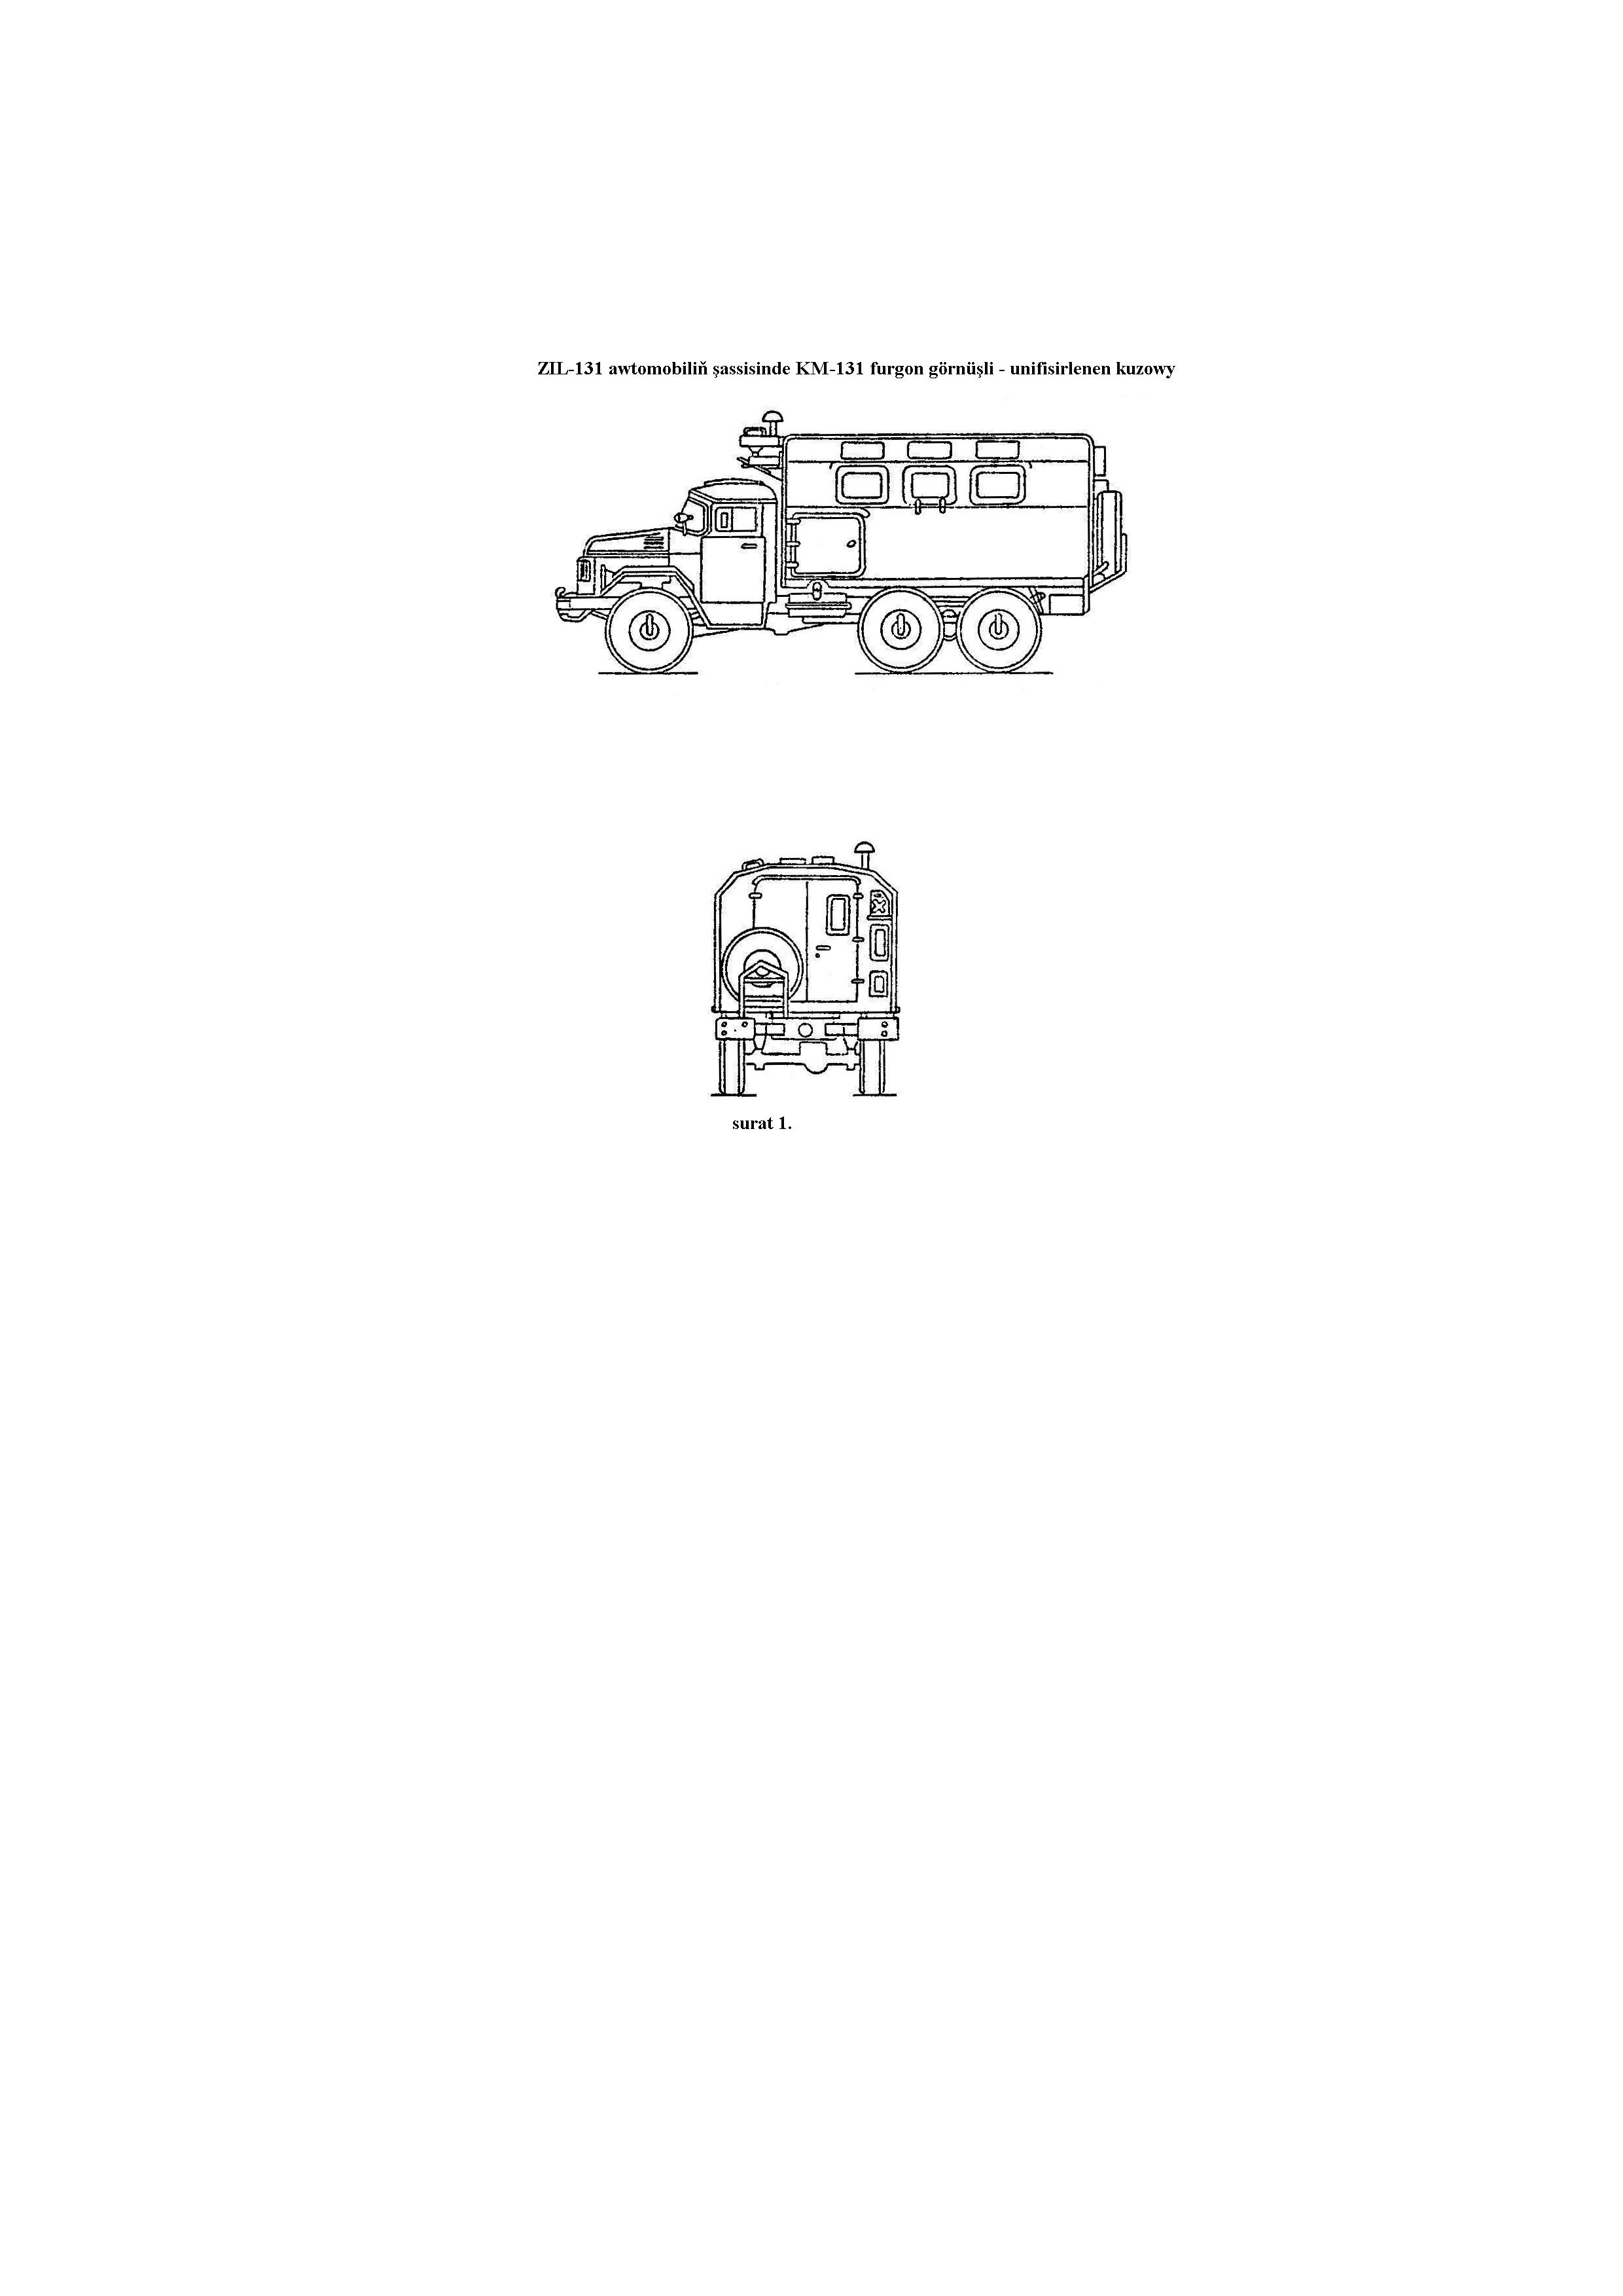

**Surat 1.** KM 131 we K 131 görnüşli kuzow-furgony.

Kuzowyň esasy 2-2,5 mm galyňlykly polat listlerden bükülip, ýörite profillerden kebşirlenip ýasalan ramadyr. Kuzowyň esasyna poluň jebisligini üpjün etmek üçin gerek bolan 1 mm galyňlykly dýuralýuminiý listden ýasalan poluň metal düşegi berkidilen. Poluň agaçdan düşegi bäş sany plitadan we iki sany tigriň üstündäki gurşawdan ýygnalýar. Her plita agaç çarçuwadan, agaç ýonuşga plitaly düşekden we agaç süýümli ýokarky düşekden ybarat. Agaç çarçuwanyň boş aralyklaryna ýylylyk saklaýjy ПСБ penoplast plitalar goýulýar. Poluň düşeginiň umumy galyňlygy 50 mm.

Plitalar we tigriň üstündäki oýuklar kuzowyň esasyna boltlar bilen berkidilýär. Kuzowyň gurluşynyň şeýle bolmagy we ýeňil materiallaryň peýdalanylmagy ýokary ýylylyk saklaýjylygy we kuzowyň agramynyň aşa agyr bolmazlygyny üpjün edýär.

Poluň daşky örtüginiň listleri perimetri boýunça esasa berçinlenip, panelleriň daşky örtükleriniň listleri bilen birlikde jebis ýapyk korpusy emele getirýär. Şonda kuzowyň korpusynyň jebisligi, listleriň birikmelerindäki berçinleriň jebisliginiň we karkasa ýörite mastika düşelmeginiň hasabyna gazanylýar.

Poluň öňki böleginde iki sany lýuk göz öňünde tutulan, olaryň biri bütewi gapak bilen ýapylan we kuwwat alyş gutusyna baryp bolar ýaly niýetlenen, beýlekisi arkaly bolsa kuzowyň içine kuwwat geçirilýär.

Gapdal panelleriň öňki böleginde açylýan gapakly iki sany lýuk ýerleşdirilen, olar ussahananyň çykarylýan enjamlaryny ýerleşdirmek üçin we kuzowyň öňki böleginde oturdylan ussahananyň enjamlaryna el ýetmeklik üçin niýetlenen. Her lýugyň oýugynyň ölçegi 865x865 mm deňdir.

Kuzowyň yzky panelinde 1350x1617 mm ölçegli iki gabsaly giriş gapysy bar. Gapynyň iki gabsasynyň hem kuzowyň iç we daş tarapyndan berk ýapylmagyny üpjün edýän kilt bilen enjamlaşdyrylan. Çep tarapky gabsa mydama ýapyk bolýar we enjam oturdylanda açylýar. Ýapyk ýagdaýda ol kuzowyň iç tarapyndan ryçag görnüşli sürme ilgiç bilen saklanýar.

Gapynyň sag gabsasy pahna (klin) görnüşli goýma gulp bilen enjamlaşdyrylan. Onuň mehanizmi rezin jebislendirijileri deslapdan we gutarnykly gysyp şarkyldadyp ýapmaga mümkinçilik berýär.

Gapdalky panellerde we üçegiň ýapgydynda her tarapda alty sany penjire bar, öňki paneliň we yzky gapynyň sagky gabsasynyň her birinde bir sany penjire bar.

Çep we sag tarapky panellerdäki ortaky iki sany penjire açylýar, beýlekiler bolsa açylmaýar. Penjireleriň hemmesiniň goşa aýnasy bolup, perdejik bilen nikaplanýar. Açylýan aýnalaryň iç tarapynda iki sany tutawaç bolup, olaryň kömegi arkaly penjireler ýapyk ýagdaýda saklanýar. Her penjire paneliň daşynda penjiräniň aşagynda ýerleşýän ýörite saklaýjynyň oýugynda açyk ýagdaýda saklanýar.

Gapylaryň we penjireleriň oýuklary, şeýle hem lýuklaryň oýuklary öýjük-öýjük rezinden ýasalan ýörite syklandyryjy profilleriň kömegi bilen jebislendirilýär.

Girmek we çykmak amatly bolar ýaly kuzow topraga diregsiz asma basgançak bilen enjamlaşdyrylan. Ýörüş ýagdaýda basgançak ýygnalýar we kuzowyň yzynda poluň aşagynda berkidilýär. Kuzowyň yzynda çep tarapda esasa kebşirlenen kronşteýnlerde atiýaç tigir oturdylan. Onyň mehaniki ýokary göteriji we aşak düşüriji gurluş we ýörüş ýagdaýda tigri berkitmek üçin esbap bolýar.

Kuzowyň yzky böleginde poluň aşagynda iki sany ýük gutusy oturdylan, olaryň birinde kuzowyň elektrik enjamlary ulgamynyň AKB-sy, beýlekisinde – awtomobiliň atiýaçlyk gurallar toplumy (ZIP) ýerleşýär.

Kuzowyň esasynyň sag tarapky pürsünde, ussahana bukalgada ýerleşdirilen wagty generatory herekete getirmek üçin awtomobiliň hereketlendirijisi işleýän wagty işlenen gazlary çykarmak üçin niýetlenen çykaryjy turbany berkitmek üçin, üç sany kronşteýn oturdylan. Turba öz çykytlary bilen awtomobiliň çykaryş turbasynyň ujundaky nippeliň pazyna geýdirilýär, dik ýagdaýa çenli sagat diliniň ugruna öwrülýär we galdyrylýan gaňyrçak bilen kuzowyň sagky panelindäki ýörite gulaga berkidilýär. Ýörüş ýagdaýda turbanyň egri tarapy yza edilip üç sany kronşteýnde berkidilýär.

Gapdal panelleriň daşynda öň tarapky ýokarky burçunda trosy geçirmek üçin rolikli nakladka, dartdyryjy, aşaky yzky burçunda bolsa – kran-strelanyň dartdyryjysynyň ujuny (kouş) berkitmek üçin saklaýjylar berkidilen.

Kuzowyň yzky paneliniň daşky sag tarapynda ýokarda 20-l. bidony (kanistr) saklaýjy berkidilen.

Yzky paneliň ýokarky çepki burçunda ýelejirediji işleýän wagty artykmaç basyşy çykarmak üçin niýetlenen güýçlendiriji klapan oturdylan.

Kuzowyň öňki paneliniň daşky çep tarapynda garym gazylýan gurallary saklajy berkidilen.

Kuzowy mehaniki zeper ýetmelerden goramak üçin gapdal panelleriň daş tarapynyň aşagyna kakylýan profiller oturdylan.